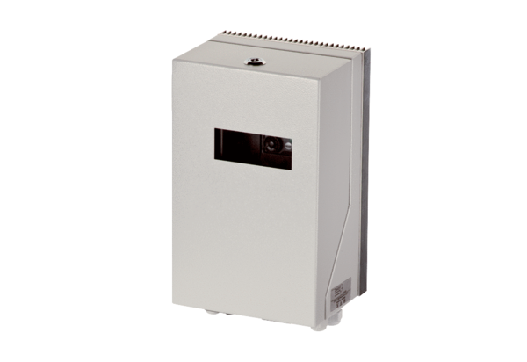Pretvarač frekvencije MFU 10Jedinica za pakiranje: 1 komAsortiman: C
Broj artikla: 0157.1218Proizvođač: MAICO

